Благоустраиваются дворовые территории МКД с. Большое Игнатово
Вот уже третий год на территории Большеигнатовского сельского поселения реализуется программа «Формирование современной городской среды». За последние 2 года были благоустроены дворовые территории домов 54-58 (2017 г.), 50-52 (2018г.) и в 2019 году - дома 46-48 по ул. Советская.
2017 год
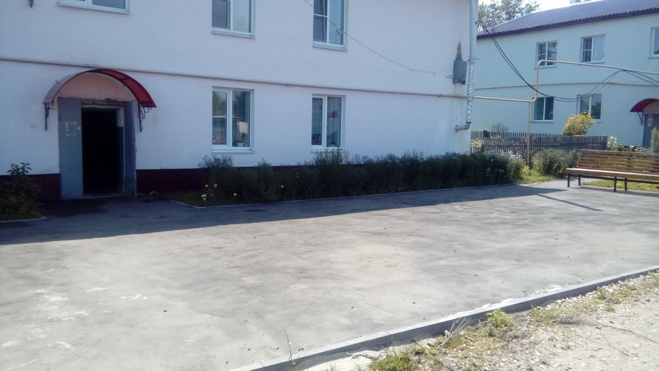
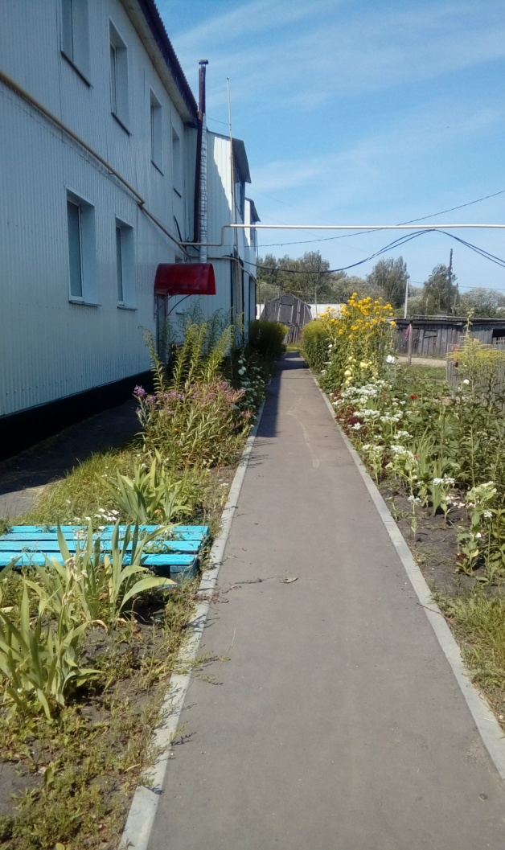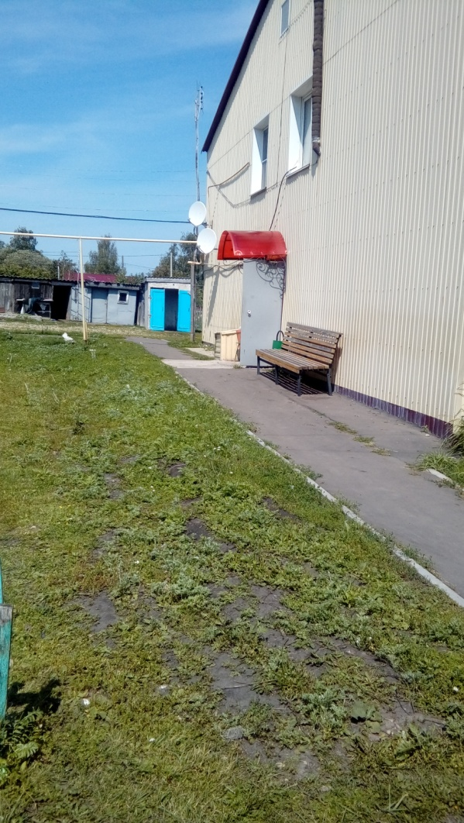

2018 год
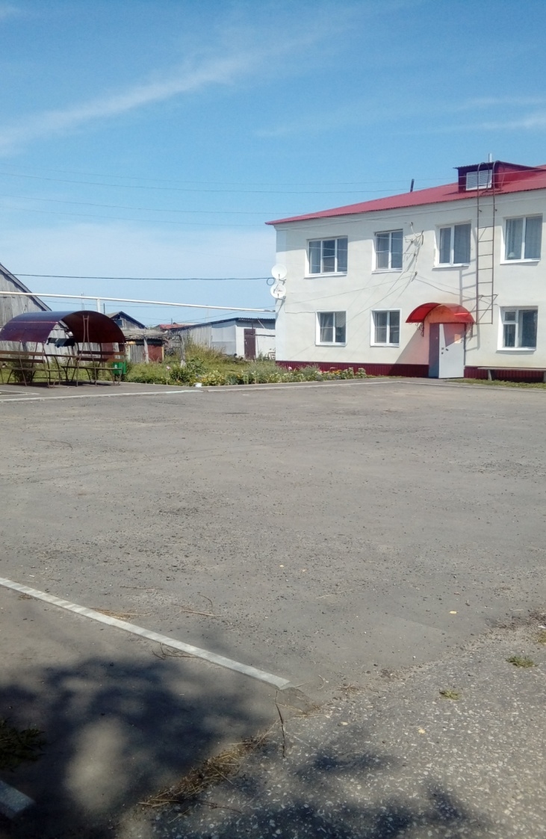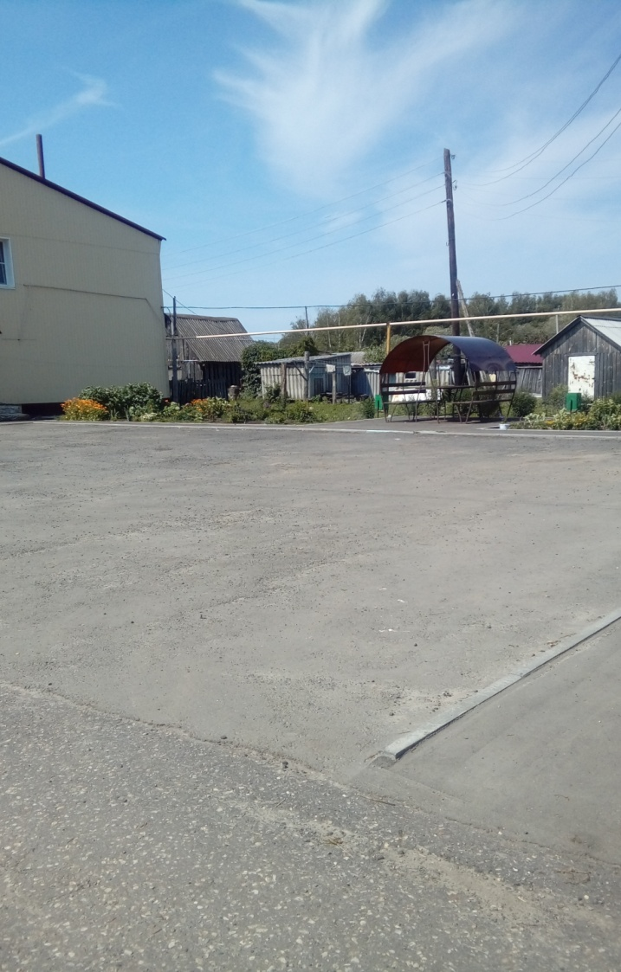
2019 год
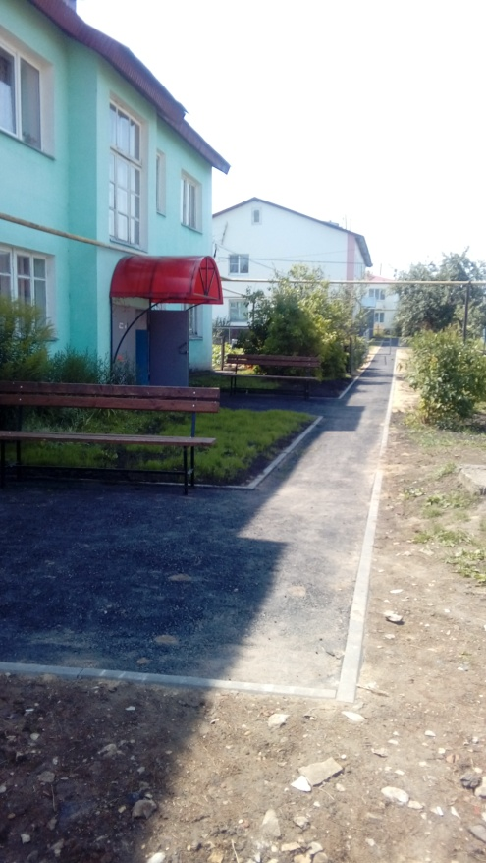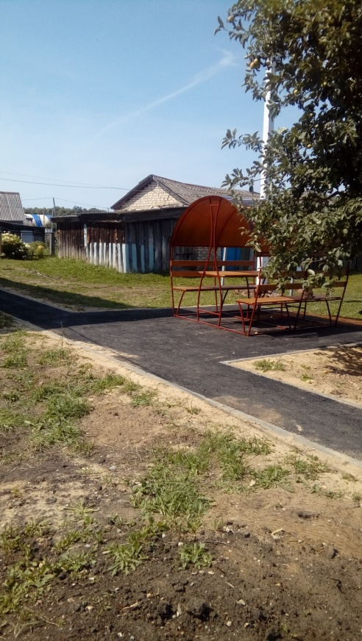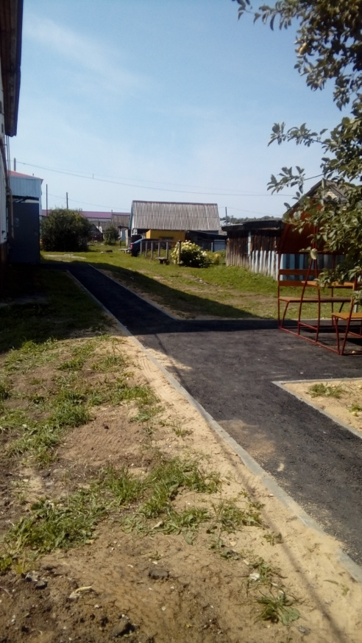

Муниципальной программой «Формирование современной городской среды на территории Большеигнатовского сельского поселения Большеигнатовского муниципального района Республики Мордовия на 2018- 2024гг» предусматривается благоустройство и других дворовых территорий МКД.

